五一劳动节 | 以乐之名，致敬每一位劳动者





“致敬不平凡”

劳动创造美好，音乐抚慰心灵。
在这个属于劳动者的节日里，
让我们一同走进音乐的世界，
感受不同时代的劳动精神与艺术魅力。
这些旋律或悠扬婉转，或铿锵有力，
但都诉说着同一个主题：劳动最光荣。
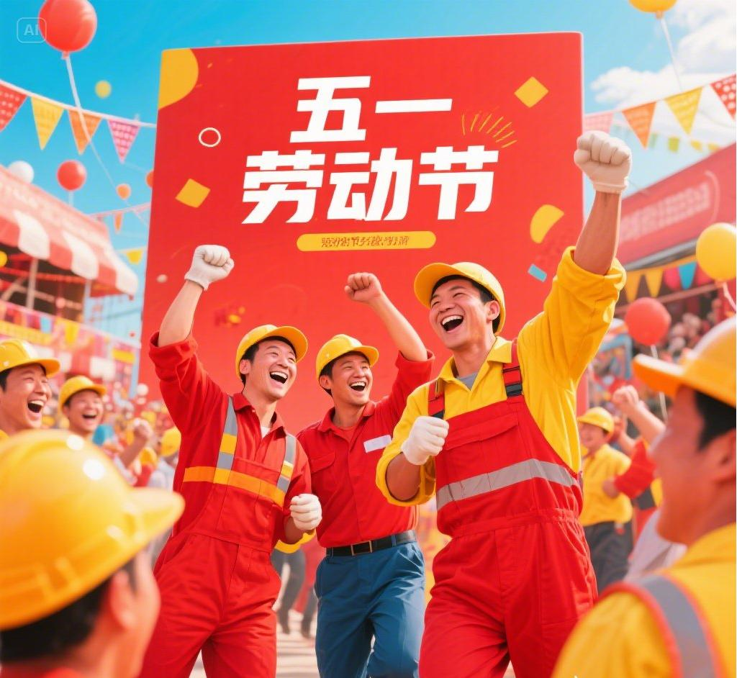

1. 《劳动歌》

《劳动歌》是我国著名语言学家、音乐家赵元任先生于20世纪20年代创作的一首劳动题材歌曲，以朴实语言和简洁旋律歌颂工农劳动者的辛勤付出。西崎崇子与杰拉尔德·加西亚用小提琴和吉他重新演绎，西崎崇子的小提琴演奏细腻精准，展现出劳动人民的质朴与坚韧；加西亚的吉他伴奏温暖柔和，与小提琴旋律相得益彰，营造出和谐且富有层次的音乐氛围。
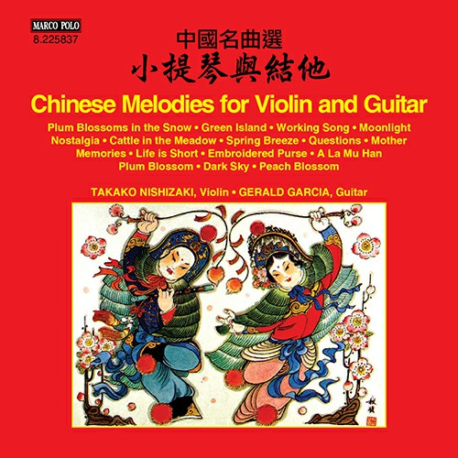
赵元任《劳动歌》 专辑号: 8.225837

这首歌如同激昂的号角，激励人们投身劳动，用勤劳双手创造美好未来，提醒我们劳动是改变命运、铸就辉煌的关键。这种小提琴与吉他的演绎形式，不仅保留了原曲的活力，还融合了中西音乐文化，让经典作品在新时代焕发出新的光彩，继续传递着劳动的力量与价值。

2. 《南泥湾》

诞生于延安时期的《南泥湾》，是一首脍炙人口的劳动赞歌。歌曲以欢快的旋律和生动的歌词，歌颂了八路军三五九旅在南泥湾开展大生产运动的感人事迹。"花篮的花儿香，听我来唱一唱"的经典旋律，至今仍激励着人们发扬自力更生、艰苦奋斗的精神。
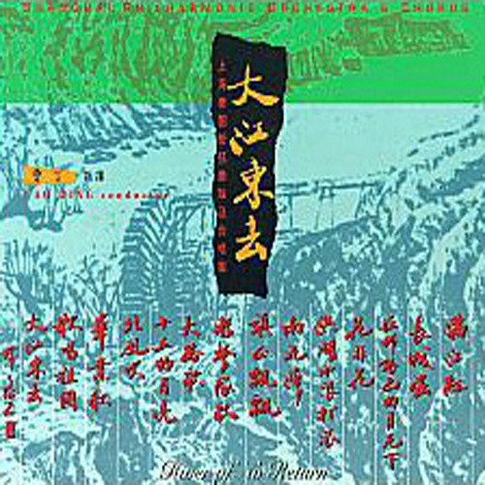
马可《南泥湾》 专辑号:8.223961

南泥湾的战士们用自己的双手，将荒芜的南泥湾变成了“陕北的好江南”，这不仅是劳动的奇迹，更是奋斗的象征。在五一劳动节，让我们铭记先辈们的奋斗精神，用劳动书写属于我们的辉煌。

3. 《采茶忙》

《采茶忙》由著名笛子演奏家赵松庭创作，是一首充满江南水乡韵味的经典之作。乐曲以轻快的节奏和灵动的旋律，生动展现了茶农采茶时的忙碌场景。笛声时而如春风拂面，时而似彩蝶纷飞，清脆的音色仿佛茶农们欢快的笑声，在茶园中回荡。这首作品不仅是中国民族音乐的精品，更是劳动艺术的典范之作。
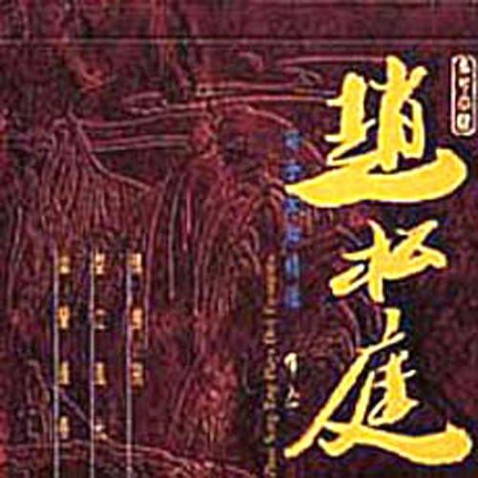
赵松庭《采茶忙》 专辑号: 8.225904

《采茶忙》通过明快的音乐语言，将劳动中的喜悦之情表现得淋漓尽致。它既展现了采茶劳动的欢快场景，又传递出劳动者特有的活力与乐观精神。在五一劳动节之际，让我们在这支充满生机的笛曲中，感受劳动创造的美好，体味生活的诗意与芬芳。

4. 《渔舟唱晚》

作为中国古典音乐的瑰宝，《渔舟唱晚》原为古筝名曲，后经改编为小提琴与钢琴版本，展现出独特的艺术魅力。乐曲以优美婉转的旋律，描绘了夕阳西下、渔舟满载而归的动人场景。小提琴的柔美与钢琴的清澈相得益彰，既保留了原曲的东方意境，又融入了西方乐器的表现力，创造出别具韵味的音乐画面。
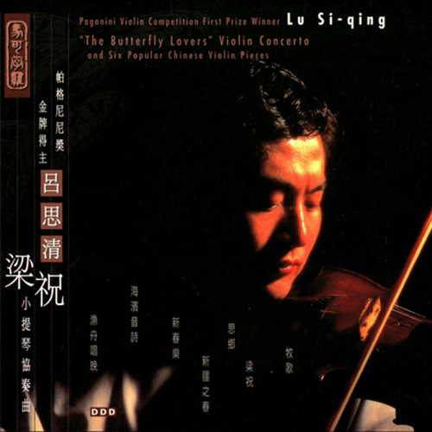
吕思清《渔舟唱晚》 专辑号: 8.006

这首乐曲不仅是对渔民辛勤劳作的生动写照，更是对劳动成果的诗意礼赞。舒缓的旋律仿佛让我们看见夕阳余晖洒落湖面，渔民们摇橹归航的温馨场景。在这个五一劳动节，让《渔舟唱晚》带我们感受劳动后的宁静与满足，体味付出与收获的美好关系。

让我们永远铭记：劳动创造财富，劳动孕育幸福，劳动书写历史。在这个特别的日子里，我们要向千千万万在各自岗位上辛勤耕耘的劳动者致以最崇高的敬意——正是你们日复一日的坚守与付出，才让这个世界如此绚丽多彩！愿这些动人的劳动赞歌，为每一位奋斗者献上最美的礼赞，伴随大家度过一个充实而美好的五一劳动节。

文字 | 库客音乐
图片 | 库客音乐


